离子色谱法测定银精矿中氟和氯
编制说明
1 前言
根据《银精矿化学分析方法》行业标准制修订任务落实要求，我单位负责起草银精矿化学分析方法第16部分：氟量和氯量的测定- 离子色谱法。试样先经过碳酸钠碱熔，再经硫酸蒸馏分解，其中的氟和氯随水蒸气逸出与样品分离，经吸收液吸收，用离子色谱法测定。我们主要研究了：样品预处理方法、色谱分析条件、方法线性范围、定量限、精密度和回收率等。该方法有较好的重现性和精密度，能实现氟、氯的同时测定。方法测定范围：氟（0.020%～1.0%）和氯（0.020%～0.50%）

2试验部分
2.1 仪器与试剂
883型离子色谱仪（瑞士万通）,配有Metrosep A Supp 5型阴离子分离柱（4.0 mm×150 mm）和Metrosep A Supp 4/5 Guard型保护柱（4.0 mm ×10mm）,化学抑制器,电导检测器；Milli-Q超纯水仪（美国密理博公司）；水蒸气蒸馏装置,实验室组装；高温炉。
氟、氯离子标准溶液,质量浓度均为 1000 mg/L（国家标准物质研究中心）,碳酸钠、碳酸氢钠、氢氧化钠、硫酸（优级纯、上海国药集团化学试剂有限公司）；超纯水,电阻率大于18.25μS/cm。
2.2 色谱分析条件
柱温箱温度：30 ℃；淋洗液：3.2 mmol/L碳酸钠和1.0 mmol/L碳酸氢钠混合溶液；淋洗液流速：0.7 mL/min；定量环体积：20 µL。
2.3 测试方法
2.3.1将试料放置于预先铺有3g碳酸钠的30mL 镍坩埚中，再覆盖2g碳酸钠，置于650℃的高温炉中熔融30min，取出冷却，备用。取400mL水于水蒸气蒸馏装置中的500 mL蒸馏瓶中，并放入数粒玻璃珠，加热使水沸腾，备用。移取20mL NaOH溶液（3.1.8）于250 mL接收瓶中作为接收液，备用。
2.3.2 将镍坩埚中的试料转移至预先放入数粒玻璃珠的250 mL三口圆底烧瓶中，加入60 mL硫酸溶液，连接水蒸气蒸馏装置进行蒸馏。加热使三口圆底烧瓶中溶液温度迅速上升至160℃～180℃。打开实验装置中止水阀，调节水蒸气流量和加热功率，将温度控制稳定在160℃～180℃，待接收瓶内液体体积至125 mL左右时，取下接收瓶，从打开止水阀到蒸馏完毕，整个蒸馏过程约30 min左右。
2.3.3 将接收瓶内的溶液转移至250 mL容量瓶中，用水稀释至刻度，摇匀，过0.22 μm滤膜。用10 mL注射器吸取上述溶液于自动进样器的样品瓶中，依次注入离子色谱仪中，记录色谱图。从标准工作曲线上查得试液中待测物的浓度。试液中待测物浓度的响应值应在标准曲线线性范围内，如果超出线性范围，则应进行适当稀释。
2.3.4 工作曲线绘制
分别准确移取0.00 mL、2.00 mL、5.00 mL混合标准溶液B（1 mL含10 μg氟、10 μg氯）和1.00 mL、5.00 mL、10.00 mL混合标准溶液A（1 mL含100 μg氟、100 μg氯）置于一组100mL容量瓶中，用水稀释至刻度，混匀，用离子色谱仪测定。以氟和氯的浓度（µg/mL）为横坐标，离子色谱峰面积为纵坐标，绘制标准曲线，并计算线性回归方程。

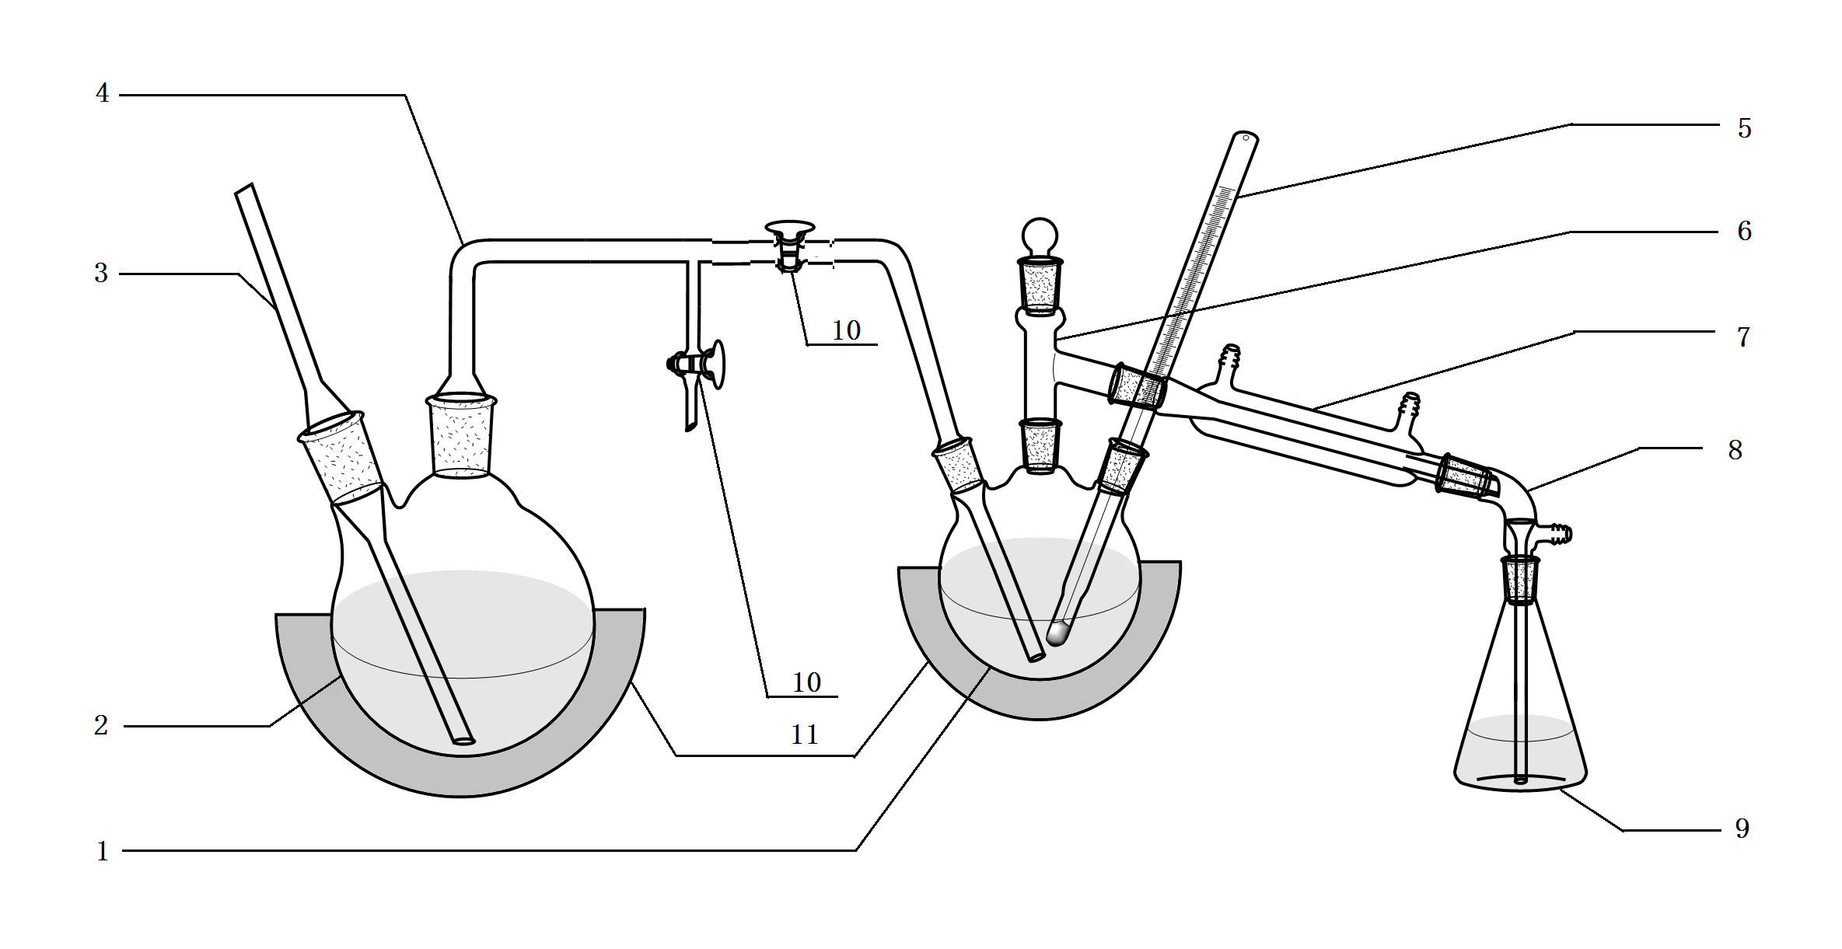
1——三口圆底烧瓶（250 mL）；2——双口圆底烧瓶（500 mL）；3——安全管；4——玻璃导管；
5——温度计（300 ℃）；6——蒸馏头；7——直形冷凝管；8——尾接管；9——锥形接收瓶(250 mL) ；
10——止水阀 ；11——加热套。

图1 水蒸气蒸馏装置示意图

3 结果与讨论
3.1 熔样方式的选择
考虑借鉴GB/T3884.12-2010 铜精矿中氟和氯含量测定标准，先采用直接硫酸分解样品后蒸馏的方法，氟、氯以氟化氢和氯化氢的形式随着水蒸气逸出与样品分离，通过氢氧化钠吸收后，再离子色谱测定，即“直接采用酸溶解样品+水蒸气蒸馏”。在蒸馏过程中，一方面有大量的硫析出并伴有臭鸡蛋气味的硫化氢气体，另一方面圆底烧瓶明显残留矿样黑渣，溶解不够完全。由于以上原因，考虑在“酸溶+水蒸气蒸馏”之前采取 “碱熔”方式，以更彻底的分解样品。选取（1）过氧化钠、（2）氢氧化钠、（3）碳酸钠三种不同熔剂先熔解样品，再水蒸气蒸馏，在蒸馏过程中，以上三种方式均没有臭鸡蛋气味的硫化氢，并且硫的析出不明显，主要因为在高温碱熔过程中样品中大部分的硫已被氧化，但采用（1）和（2）方式，测定结果均不平行，主要原因是采用过氧化钠或氢氧化钠熔融后样品粘坩锅较严重，造成样品损失，且粘附情况有差别，测定结果的平行性较差；而采用碳酸钠碱熔后的样品，不粘锅，在转移至烧瓶的过程中几乎无损失，再进行硫酸蒸馏，圆底烧瓶内溶液呈清亮。综合以上现象，本标准采用碳酸钠熔融，在称量样品前在镍坩锅底部铺一层约3 g碳酸钠，称量0.5g样品后，再平铺约2g碳酸钠，确保样品表面被碳酸钠覆盖。

注：
1 每次使用镍坩埚以前，要用数克氢氧化钠在650℃熔融10min，用热水浸取后，后用水冲洗 3 次～ 5 次，晾干备用。
2 所有玻璃器皿使用前均需用2 mol/L NaOH溶液和水分别浸泡4 h，然后用水冲洗4次，晾干备用。

3.2 碱熔融温度的选择
选取一批银精矿进行氟和氯含量的测定，试验最佳碱熔温度。

表1 不同碱熔融温度下银精矿中氟、氯含量测定结果
样品名称 | 温度（℃） | F% | Cl%
银精矿J | 500 | 0.211 | 0.0726
银精矿J | 600 | 0.258 | 0.0837
银精矿J | 650 | 0.335 | 0.0938
银精矿J | 700 | 0.332 | 0.0940
银精矿J | 800 | 0.339 | 0.0923
随着碱熔融温度上升，银精矿中的氟和氯的含量不断升高，当温度达到650 ℃时，氟和氯测定值达到最大，当温度继续升高时，银精矿中的氟和氯含量趋于稳定。故碱熔融温度选择为650 ℃。

3.3碱熔融时间的选择
选取一批银精矿进行氟和氯含量的测定，试验最佳碱熔时间。
表2 不同碱熔融时间下银精矿中氟、氯含量测定结果
样品名称 | 时间（min） | F% | Cl%
银精矿J | 20 | 0.0253 | 0.0782
银精矿J | 40 | 0.332 | 0.0941
银精矿J | 60 | 0.337 | 0.0932
银精矿J | 80 | 0.328 | 0.0943
随着碱熔融时间的增加，银精矿中的氟和氯的含量不断升高，当碱熔融时间达到40 min并继续增加，氟和氯的测定值基本不变，因此，碱熔融时间选择在40 min。

3.4 蒸馏温度条件实验

在水蒸气蒸馏法测定矿产品中氟和氯的相关标准和文献中，是利用高沸点的酸置换低沸点酸的原理,用硫酸来置换氟化氢和氯化氢，多用2：1硫酸作为介质进行蒸馏试验。本实验以用2：1硫酸作为介质，研究银精矿样品分别在140℃ 、160℃、180℃、190℃附近的蒸馏温度下,测定样品中氟和氯的含量。蒸馏温度低于160℃时,氟和氯的释放率低,当蒸馏温度超过180 ℃时,硫酸分解会加剧,致使吸收液中SO₄²⁻浓度较大,洗脱时间较长, 同时吸收液中较高浓度的SO₄²⁻峰对待测离子峰形成压制,不利于峰的积分。而在160~180 ℃内,样品中氟和氯蒸出的量趋于稳定并达到最大值,因此将蒸馏温度选择为160~180 ℃。

表3 不同蒸馏温度下银精矿中氟、氯含量测定结果

样品名称 | 温度（℃） | F% | Cl%
银精矿J | 140 | 0.287 | 0.0581
银精矿J | 160 | 0.333 | 0.0930
银精矿J | 180  190 | 0.337  0.338 | 0.0941  0.0928

3.5 蒸馏体积条件实验
比较蒸馏体积分别在50 mL 、75 mL、100 mL、125 mL、150 mL时接收液中氟和氯的浓度（见图4）,发现蒸馏体积在125~150 ml范围内,浓度达到最大值并趋于稳定,故选择蒸馏体积为125 mL, 蒸馏时间约30 min左右。

表4 不同蒸馏体积下银精矿中氟、氯含量测定结果
样品名称 | 体积（mL） | F% | Cl%
银精矿J | 50 | 0.242 | 0.0577
银精矿J | 75 | 0.301 | 0.0789
银精矿J | 100  125  150 | 0.321  0.332  0.334 | 0.0910  0.0938  0.0930

3.6 色谱洗脱时间
从银精矿样品图2中得知，待检测的F⁻和Cl⁻在7 min时已经完全从色谱柱中流出, 但银精矿样品溶液中除含有氟离子、氯离子外，还含有硫酸根离子，在银精矿样品色谱图2中，氟离子的保留时间为3.89min,氯离子的保留时间为6.12min，硫酸根为20.08min，当氟离子和氯离子流出色谱柱后，淋洗液还需继续洗脱色谱柱，将硫酸根等其他杂质离子从色谱柱中完全洗脱，避免硫酸根对分析下一个样品造成干扰，故将样品分析时间设置为26 min。氟、氯标准溶液的色谱图见图3，硫酸根标准溶液色色谱图见图4 。
图2 银精矿样品色谱图

图3 氟(10 mg/L)和氯(10 mg/L)标准溶液色谱图

图4 硫酸根(10 mg/L)标准溶液色谱图色谱图

3.7 线性相关系数及方法的检出限、定量限
配制一系列不同质量浓度的混合标准溶液（0.2 mg/L, 0.5 mg/L, 1 mg/L, 5 mg/L,10 mg/L）进行色谱测定,以各组分的峰面积对质量浓度进行线性回归, 氟和氯的相关系数分别为0.9997和0.9997. 在本实验条件下,对10份样品空白吸收液中的氟离子和氯离子测定,样品空白色谱图见图5，结果见表5，以标准偏差3倍作为检出限,算得氟离子的检出限为0.045 mg/L,氯离子的检出限为0.056mg/L；以测得结果标准偏差10倍作为定量限,算得氟离子的定量限为0.166 mg/L,氯离子的定量限为0.185 mg/L。
表5 空白样品测定结果 单位：mg/L
F | 0.222 | 0.210 | 0.231 | 0.180 | 0.192 | 0.202 | 0.193 | 0.187 | 0.189 | 0.188
CL | 0.210 | 0.203 | 0.224 | 0.185 | 0.208 | 0.195 | 0.199 | 0.245 | 0.190 | 0.187

图5 样品空白色谱图

3.8精密度

用本方法测定银精矿样品J中氟和氯,平行测定10个样品，结果如表6所示。F的相对标准偏差为2.75%，氯的相对标准偏差为6.21%。
表6 样品J测定值
元素 | 测定结果% |  |  |  |  |  |  |  |  |  | 平均值% | 相对标准偏差%
F | 0.339 | 0.341 | 0.336 | 0.352 | 0.320 | 0.333 | 0.348 | 0.342 | 0.337 | 0.350 | 0.34 | 2.75
CL | 0.0936 | 0.0892 | 0.0938 | 0.107 | 0.101 | 0.0883 | 0.0978 | 0.0925 | 0.0993 | 0.102 | 0.096 | 6.21

3.9 方法的回收率实验
用本方法对银精矿样品进行加标回收试验,测定结果见表7。

表7 氟、氯的回收率

元素 | J |  |  |  |  | C
元素 | 称样量 | 测定值 | 加标量 | 测得值 | 回收率 | m | 测定值 | 加标量 | 测得值 | 回收率
元素 | g | μg | μg | μg | % | g | μg | μg | μg | %
F | 0.5000 | 1700 | 1500 | 3129 | 95.3 | 0.5000 | 330 | 300 | 622 | 97.3
Cl | 0.5000 | 480 | 500 | 946 | 93.2 | 0.5000 | 120 | 100 | 214 | 94.0

3.10 其他实验室验证情况
部分实验室结果在测试中，未全部反馈。

四 参考文献
[1]GB/T 3884.5-2012 铜精矿化学分析方法 第5部分: 氟量的测定 离子选择电极法[S].
[2] GB/T 8151.9-2012 锌精矿化学分析方法 第9部分：氟量的测定 离子选择电极法[S]；
[3]SN/T 3014-2011 进出口铬矿石中氟和氯的测定 离子选择电极法[S].
[4]GB/T 3884.12-2010 铜精矿化学分析方法 第12部分: 氟量和氯量的测定 离子色谱法[S].
[5]王敬花，张锦梅，胡加鹏．氧弹燃烧-离子色谱法测定海藻酸钠中氯离子和硫酸根离子[J]. 化学分析计量，2011，20(6)：30-32．
[6]王梅英，王敏捷，李鹏程，等．离子色谱法同时测定天然碱矿中氯离子和硫酸根离子[J]. 岩矿测试，2013，32(4)：586-589．
[7]袁从慧，阮毅，邹学权，等．氧瓶燃烧-离子色谱法测定铜精矿中氟[J]. 冶金分析，2016，36(8)：30-34．
[8]王海蓝，陈引生，陈晶盈. 离子色谱法在食品检测中的研究进展[J].《食品安全质量检测学报》， 2013 4(5) :1437-1444．
[9]窦怀智，陆彩霞，侯 晋. 离子色谱法测定镍矿中氟和氯[J]. 冶金分析，2012，32（8）：59-62；
[10] 刘 玮，刘春峰. 碱熔－水蒸气蒸馏－离子色谱法测定锌精矿中的氟[J]. 中国无机分析化学，2014，4（2）：14-17；
[11]娄 丽，郭雨时，郝陶光，等.离子色谱法同时测定煤炭中的氟及氯含量[J]. 煤炭与化工，2017，40（4）：81-84；
[12] 刘 敏，胡德新，王振坤，等.水蒸气蒸馏－离子色谱法测定硫化精矿中氟和氯[J]. 理化检验-化学分册，2012，48（11）：1321-1323；

